Zondag 7 april 2024 2e zondag van Pasen kleur: wit

Voorganger: Erik Schipper
Ouderling van dienst: Peter Naeije
Lector: Anke Jeroense
Muziek: Martijn Borsje

Volgende week in het Huis bij de Bron:
Woensdag 10 april, 19.15 uur: Midweekviering
Zondag 14 april, 10.00 uur: Annelene Metz

Welkom en mededelingen van de kerkenraad

Moment van stilte

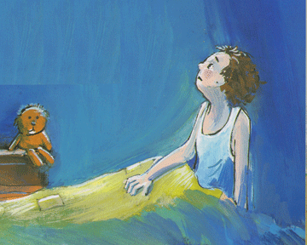

Aanvangslied: Psalm 92 : 1, 2

Waarlijk, dit is rechtvaardig dat men de HERE prijst,
dat men hem eer bewijst; zijn naam is eerbied waardig.
Wij loven in de morgen uw goedertierenheid,
ook als de nacht zich spreidt, houdt ons uw hand geborgen.

Gezegend zal hij wezen die ons bij name riep,
die zelf de adem schiep waarmee hij wordt geprezen;
laat alom musiceren met stem en instrument,
maak wijd en zijd bekend de grote naam des HEREN.

Groet & Bemoediging

Voorganger:
Vrede, liefde en alle goeds van God
voor ons hier aanwezig,
voor mensen thuis en
overal op deze wereld

We zijn met elkaar verbonden
in de Naam van God,
die hemel en aarde gemaakt heeft.
Hij is onze helper.

Allen:
Hier zijn wij, God, wij zoeken U!
Vind ons! Amen.

Zingen: Lied 205 Graag met muzieknotering
Daar kraait een haan, een goed bericht:
weldra verschijnt het eerste licht.
Hij wekt ons op, geeft goede moed,
‘t is Christus die ten leven roept.
Kom uit je warme bed, roept hij,
of ben je ziek, doodop of lui?
Bewaar je nuchterheid, doe goed.
wees waakzaam, want ik kom met spoed.
Als dageraad de hemel tooit
met flarden licht, zo rond gestrooid,
laat dit bericht voor al wie werkt,
een bron van hoop zijn, licht dat sterkt.
Tot Jezus, nog voor alles uit
bidden wij nuchter, overluid,
een smeekgebed, zodat de slaap
niet meer het wakker hart belaagt.
Gij, Christus, die de slaap verjaagt
en van de nacht de boeien slaakt.
verlos ons van de oude schuld
dan gaan wij in nieuw licht gehuld.
Aan Christus, die ons mild regeert,
en aan de Vader, alle eer,
die met de Geest, tot hulp bereid,
Leeft nu en in de eeuwigheid.
Gebed van verootmoediging

Zingen: Lied 944 : 1, 2
O Heer, verberg u niet voor mij,
wanneer ik mij verberg voor u.
Gij weet het, ik ben bang voor u,
ontwijk u en verlang naar u.
O ga niet aan mijn hart voorbij.
En wees niet toornig over mij,
wanneer ik u geen liefde bied.
Ik noem u, maar ik ken u niet,
ik buig mij, maar ik ben het niet
en mijn gebed is tegen mij.
Opwekking
Zingen: Lied 944 : 3, 4
Spreek zelf in mij het rechte woord.
Zo vaak ik woorden voor u vond,
heb ik mij in mijn woord vermomd.
Nu wacht ik tot gij zelve komt
en spreekt, zodat uw knecht het hoort.
Heer, roep mij als uw dwalend schaap,
dat u niet zoekt en u niet vindt.
Geef mij, als één die gij bemint,
geef, dat ik als uw eigen kind
uw stem mag horen in mijn slaap.
Met de kinderen:

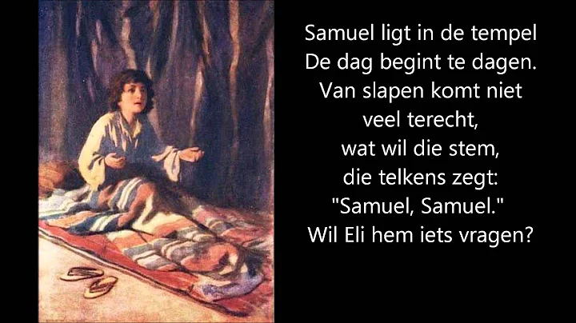
2:27
Wordt nu afgespeeld
samuel ligt in de tempel hij droomt
Janet66

Gebed bij de opening van het Woord

Zingen: Licht van Pasen

Licht van Pasen, zondagslicht,
levensgloed op ons gezicht –
ga ons voor en vuur ons aan
om verlicht op weg te gaan
1e Schriftlezing: 1 Samuel 3 : 1-18
De jonge Samuel diende dus de HEER, onder de hoede van Eli. Er klonken in die tijd zelden woorden van de HEER en er braken geen visioenen door. Op zekere nacht lag Eli op zijn slaapplaats. Zijn ogen waren dof geworden, hij kon bijna niet meer zien. Samuel lag te slapen in het heiligdom van de HEER, bij de ark van God. De godslamp was nog niet gedoofd. Toen riep de HEER Samuel. ‘Ja, hier ben ik,’ antwoordde Samuel. Hij liep snel naar Eli toe en zei: ‘Hier ben ik. U hebt me toch geroepen?’ Maar Eli antwoordde: ‘Ik heb je niet geroepen. Ga maar slapen.’ Toen Samuel weer lag te slapen, riep de HEER hem opnieuw. Samuel stond op, ging naar Eli en zei: ‘Hier ben ik. U hebt me toch geroepen?’ Maar Eli antwoordde: ‘Ik heb je niet geroepen, mijn jongen. Ga maar weer slapen.’ Samuel had de HEER nog niet leren kennen, want de HEER had zich niet eerder aan hem bekendgemaakt door het woord tot hem te richten. Opnieuw riep de HEER Samuel, voor de derde keer. Samuel stond op, ging naar Eli en zei: ‘Hier ben ik. U hebt me toch geroepen?’ Toen begreep Eli dat het de HEER was die de jongen riep. Hij zei tegen Samuel: ‘Ga maar weer slapen. Wanneer je wordt geroepen, moet je antwoorden: “Spreek, HEER, uw dienaar luistert.”’ Samuel legde zich weer te slapen, en de HEER kwam bij hem staan en riep net als de voorgaande keren: ‘Samuel! Samuel!’ En Samuel antwoordde: ‘Spreek, uw dienaar luistert.’ Toen zei de HEER tegen Samuel: ‘Let op! Ik ga in Israël iets doen waarvan ieder zo zal ophoren dat zijn beide oren tuiten! Als die dag aanbreekt zal Ik alles, maar dan ook alles ten uitvoer brengen wat Ik Eli en zijn familie heb voorzegd. Ik heb hem aangekondigd dat Ik onherroepelijk het vonnis over zijn familie zou voltrekken vanwege zijn wandaad: hoewel hij wist dat zijn zonen God lasterden, heeft hij hen niet terechtgewezen. Daarom heb Ik Eli’s familie gezworen dat geen graan- of vredeoffer ooit hun schuld zal kunnen inlossen.’
Samuel bleef tot de ochtend liggen en opende toen de deuren van het heiligdom van de HEER. Hij zag ertegen op om Eli te vertellen wat hij in het visioen had gehoord. Maar Eli riep hem bij zich: ‘Samuel, mijn jongen, kom eens hier!’ ‘Hier ben ik,’ antwoordde Samuel, en Eli vroeg: ‘Wat heeft Hij tegen je gezegd? Probeer het niet voor me te verbergen. God mag met je doen wat Hij wil, als je ook maar iets achterhoudt van wat Hij tegen je heeft gezegd!’ Zonder iets achter te houden vertelde Samuel hem alles wat God had gezegd, en Eli zei: ‘Hij is de HEER. Laat Hij doen wat Hij het beste vindt.’
Zingen: Lied 371 : 1

Grote God, gij hebt het zwijgen
met uw eigen,
met uw lieve stem verstoord.
Maak de weg tot u begaanbaar,
wees verstaanbaar;
spreek, Heer, uw gemeente hoort.
2e Schriftlezing: Markus 16 : 9-15
Toen Hij vroeg op de eerste dag van de week uit de dood was opgestaan, verscheen Hij eerst aan Maria van Magdala, bij wie Hij zeven demonen had uitgedreven. Ze ging het nieuws vertellen aan de mensen die Hem hadden vergezeld en die nu om Hem treurden en rouwden. Toen ze hoorden dat Hij leefde en dat zij Hem had gezien, geloofden ze het niet. Daarna verscheen Hij in een andere gedaante aan twee van hen toen ze buiten de stad waren. Ze gingen terug en vertelden het aan de anderen; maar ook zij werden niet geloofd. Ten slotte verscheen Hij aan de elf leerlingen terwijl ze aanlagen voor de maaltijd, en Hij verweet hun hun ongeloof en halsstarrigheid, omdat ze geen geloof hadden geschonken aan degenen die Hem hadden gezien nadat Hij uit de dood was opgewekt. En Hij zei tegen hen: ‘Trek heel de wereld rond en verkondig het goede nieuws aan alle schepselen.
Lector: Tot zover lezen wij de Schriften. Lof zij u Christus, in eeuwigheid.
Allen: Amen.

Zingen: Lied 371 : 2, 3

Heer, uw boodschap staat geschreven,
ons ten leven,
maak uw schrift het levend woord.
Zie het boek van uw behagen
opgeslagen;
spreek, Heer, uw gemeente hoort.

Roep ons uit de doodse dalen
waar wij dwalen,
door een vreemde stem bekoord.
Breng ons naar de heil’ge stede
van uw vrede.
Spreek, Heer, uw gemeente hoort.

Verkondiging: ‘Een wake-up-call’

Meditatieve muziek

Zingen: Lied 612 Graag met muzieknotering

Wij komen als geroepen
en aan het licht gebracht.
Het leven te begroeten
heeft God ons toegedacht.
Wij komen als geroepen,
getekend met een naam,
van ongeweten toekomst
de mede-erfgenaam.

Geroepen om te leven,
gehouden aan zijn woord
van uitgesproken vrede,
van liefde ongehoord.
Herboren, uitgetogen
uit de toevalligheid,
bestemd voor de genade,
het donker al voorbij.

Getekend voor ons leven
als kind'ren van het licht,
gezaaid op hoop van zegen,
de dag als vergezicht.
God, breng ons zelf op adem
en treed in ons bestaan.
Bezegel onze vreugde
hier met uw eigen naam.

Gebeden: dankgebed, voorbeden, stilte, ‘Onze Vader’

Onze Vader in de hemel,
laat uw naam geheiligd worden,
laat uw koninkrijk komen
laat uw wil gedaan worden
op aarde zoals in de hemel.
Geef ons vandaag het brood
dat wij nodig hebben.
Vergeef ons onze schulden,
zoals ook wij vergeven
wie ons iets schuldig was.
En breng ons niet in beproeving,
maar red ons van het kwaad.
Want aan u behoort het koningschap,
de macht en de majesteit
tot in eeuwigheid.
Amen.

Aandacht voor de gaven

Slotlied: Lied 654 : 1, 6

Zing nu de Heer, stem allen in
met ons die God lofzingen,
want hij deed ons van het begin
verrukkelijke dingen.
Hij heeft het menselijk geslacht
in ’t licht geroepen en bedacht
met louter zegeningen.

Zing dan de Heer, stem allen in
met ons die God lof geven:
Hij schiep ons voor een nieuw begin,
hoeveel wij ook misdreven.
Hij riep ons uit de nacht in ’t licht
van zijn genadig aangezicht.
In Christus is ons leven!
Heenzending en Zegen
3x amen

